点胶技术的基本原则
一、点胶过程中可改变的参数
当我们在涂布贴片胶时，关于胶本身和所使用的点胶机，均有许多可改变的参数，操作人员必须完全了解这些参数，以及它们对于过程结果所可能产生的影响。
这些参数分别是：
贴片胶的参数 点胶机的参数
粘度 针头与电路板的距离
温度的稳定性 针头的内径
流变性 胶点的直径
胶内是否有气泡 等待／延滞时间
沾附性(湿强度) z轴的回复高度
胶质均匀性 时间和压力
二、正确的胶点轮廓
点胶时应该获得的正确的胶点轮廊如图1所示
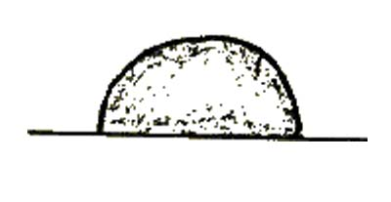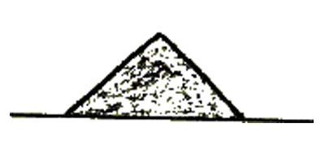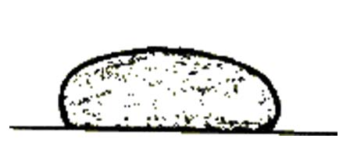
A B C
三、贴片胶的参数说明
1、流变性
贴片胶的流变性就是在高剪切速率下粘度很快降低，但当剪切作用停止，粘度就迅速上升。好的流变性可以保证贴片胶顺利从针头流出，并在基板上形成合格的胶点。
2、湿强度
贴片胶的湿强度就是固化前胶水所具有的强度，可以将元件固定，从而抵抗电路板移动或震动，避免元件移位。
元件移位强度=元件质量×加速力
抗移位强度一胶水的湿强度×接触面积
四、点胶机的参数说明
点胶针头与电路板的距离ND／针头内径NID
这是进行点胶时，最重要的一项参数。如图2所示，如果针头和基板之间的距离ND不正确的话，操作人员将永远无法得到正确的点胶结果。在其他参数不变的情况下，ND越大，胶点直径GD就越小，胶点高度H就越高，ND越小，胶点直径GD就越大，胶点高度H就越低。
针头和基板之间的距离ND是根据针头的内径NID计算而得，针头内径越小，针头和基板之间的距离就变得越重要，例如：
针头内径=O.6mm
针头距离=针头内径÷2=0.6mm÷2＝O.3mm
针头内径＝O.5ram
针头距离=针头内径÷3=0.5mm÷3＝0.17mm
针头内径=O.4mm
针头距离＝针头内径÷4＝O.4mm÷4＝O.1mm
2、胶点的直径GD
胶点的直径GD是针头内径NID和针头与基板的距离ND决定的。当针头内径NID相同时，如果改变针头和基板之间的距离ND，虽然点的胶量完全相同，也可能得到不同的胶点直径GD和胶点形状，如图3所示。
但通过改变胶针的高度ND而改变胶点直径GD也有一定的范围限制，胶点直径GD是不可能小于甚至等于所使用的针头内径NID。这是由于胶和针头之间表面张力(f1)与胶和基板之间的表面张力(F1)二者的相对作用力所致，如图4所示。
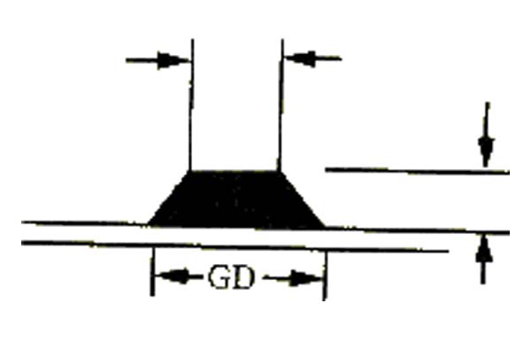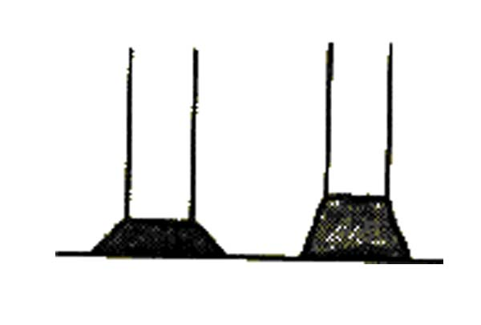
若要得到好的点胶效果，相当重要的是F1必须大于f1，即Fl＞fl。 ．
决定F1和f1大小的主要参数是胶点直径GD和针头内径NID，所以通常要求
GD>2×NID
但是胶点直径GD最大不能超过针头中心与挡柱之间的距离，否则胶会污染挡柱，如图5所示。
3、等待／延滞时间
我们必须要记得所使用的胶本身的粘度依据其种类和温度而有所不同。无论我们所使用的是哪一种点胶系统，从我们选出点胶信号到胶实际从针头流出，一定有一个反应时间。这个反应时间依据注射筒的大小、使用的活塞种类、针头内径NID、针头长度以及胶的粘度而改变。）
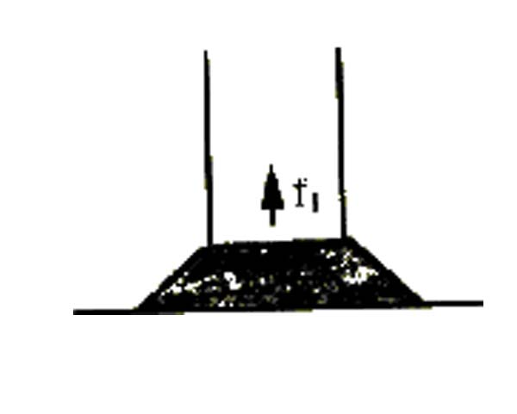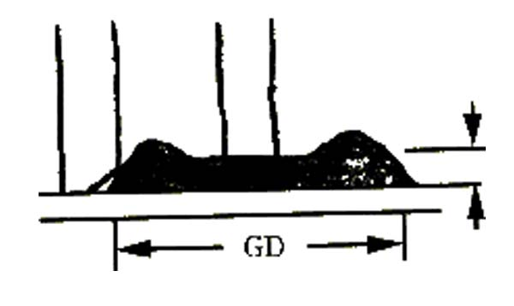
因此，非常重要的是要能够控制点胶系统，设定正确的等待延滞时间，使其等待胶完全流出针头而正确地附着于基板上，如图6所示。
